NORMA DE PROCEDIMENTO – SEGER Nº 026

Tema: | Concessão de Acesso aos Dados do Siarhes via APIs
Emitente: | Secretaria de Estado de Gestão e Recursos Humanos – Seger
Sistema: | - |  | Código: SEGER
Versão: | 01 | Aprovação: Portaria Nº 06-R/2023 | Vigência: 31/01/2023

1. OBJETIVOS

1.1 Estabelecer os procedimentos necessários para a concessão de acesso aos dados do Siarhes via APIs.

2. ABRANGÊNCIA

2.1 Órgãos usuários do Sistema Integrado de Administração de Recursos Humanos do Espírito Santo – Siarhes.

3. FUNDAMENTAÇÃO LEGAL

3.1 Lei nº 13.709, de 14/08/2018 - Lei Geral de Proteção de Dados (LGPD) que dispõe sobre o tratamento de dados pessoais, inclusive nos meios digitais, por pessoa natural ou por pessoa jurídica de direito público ou privado, com o objetivo de proteger os direitos fundamentais de liberdade e de privacidade e o livre desenvolvimento da personalidade da pessoa natural;

3.2 Decreto Nº 4379-R, de 21 de Fevereiro de 2019 - Altera a estrutura organizacional básica da Secretaria de Estado do Governo - SEG, criada pela Lei Complementar nº 172, de 30/12/1999, sem elevação da despesa fixada e dá outras providências;

3.3 Decreto n° 5157-R, de 13/06/2022 – Altera a estrutura organizacional da Secretaria de Estado e recurso Humanos – Seger, criada pela Lei Complementar nº 312, de 30/12/2004, com as alterações posteriores, sem elevação da despesa fixada.
4. DEFINIÇÕES

4.1 API - É um conjunto de rotinas que faz a comunicação entre sistemas, permitindo que um sistema busque informações na base de dados de outro sistema;

4.2 Autoridade Competente do órgão demandante - Pessoa legalmente autorizada a solicitar e receber dados pessoais e funcionais dos servidores pertencentes ao órgão;

4.3 Client ID - Código que identifica uma requisição e valida se as informações estão corretas;

4.4 e-Docs - Sistema corporativo de gestão de documentos arquivísticos digitais, que engloba a autuação, tramitação, classificação, temporalidade e destinação final;

4.5 Responsável pelo sistema – Servidor do órgão demandante responsável pelo sistema que irá buscar informações do Siarhes;

4.6 Siarhes - Sistema Integrado de Administração de Recursos Humanos do Espírito Santo;

4.7 Termo de Responsabilidade - Documento de responsabilidade para obter acesso aos dados pessoais e funcionais dos servidores inseridos no Siarhes.

5. UNIDADES FUNCIONAIS ENVOLVIDAS

5.1 Gabinete do Secretário da Secretaria de Gestão de Recursos Humanos – Gabsec;

5.2 Gerência do Sistema Integrado de Administração de Recursos Humanos do Espírito Santo (Siarhes) – Gerência do Siarhes;

5.3 Subsecretaria de Administração e Desenvolvimento de Pessoas - Subap.

6. PROCEDIMENTOS

Concessão de Acesso aos Dados do Siarhes via APIs

Os procedimentos iniciam-se a partir da identificação da necessidade de integração pelo órgão demandante.

T01 - Solicitar criação de novo sistema no Acesso Cidadão

Para fazer integrações com as APIs disponibilizadas pelo Governo do Estado do Espírito Santo é necessário que haja um registro desse sistema integrador no Acesso Cidadão (AC - Ambiente Administrativo), conforme orientação disponível em https://docs.developer.acessocidadao.es.gov.br/Integracao/CriarSistema/

T02 – Preencher e enviar a solicitação de acesso aos dados do Siarhes via API

A autoridade competente do órgão demandante deverá preencher a solicitação de acesso e encaminhar, via e-Docs, ao Gabsec. A solicitação deve conter o Termo de Responsabilidade, disponibilizado no link https://seger.es.gov.br/siarhes, devidamente preenchido e assinado pelo responsável do sistema e as informações para análise da área responsável, descritas abaixo:
Título da solicitação:
Solicitação de acesso aos dados do Siarhes via API
Informações no corpo da solicitação:

- CPF do responsável pelo sistema;
- Responsável pelo sistema;
- E-mail cadastrado no Acesso Cidadão do responsável pelo sistema;
- Nome do sistema;
- Sigla do sistema;
- Descrição detalhada do sistema;
- Client ID: Código fornecido pelo Prodest
- Justificativa para acessar os dados do Siarhes via API

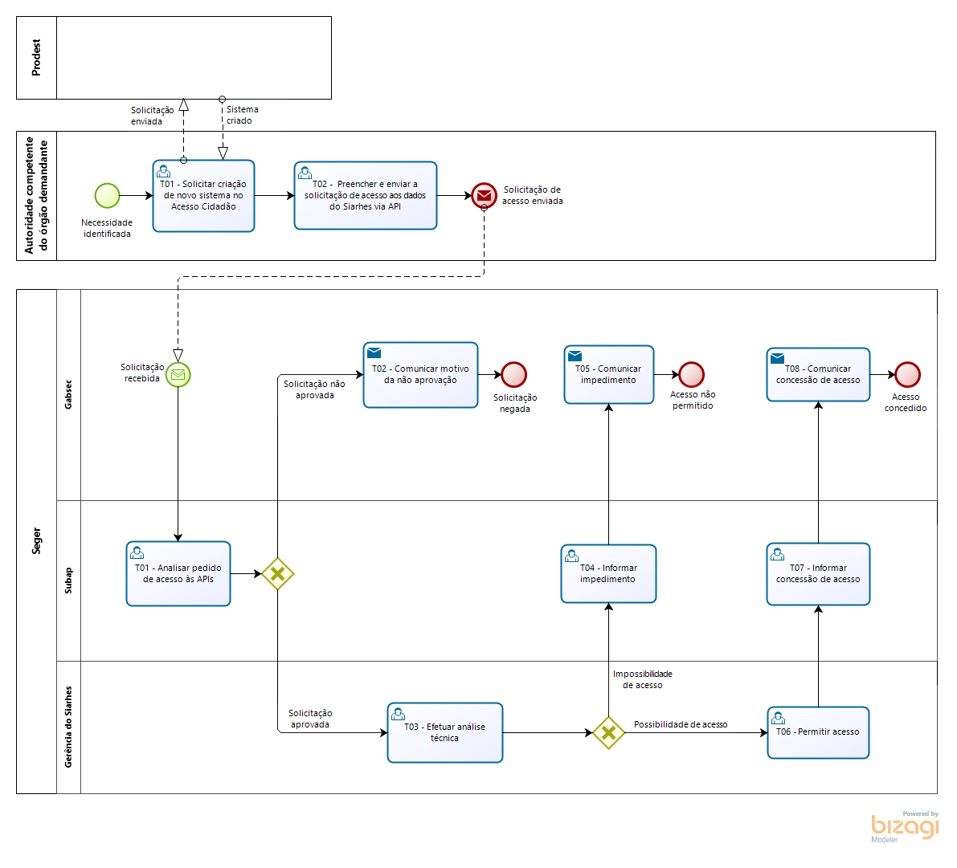
As atividades da Seger iniciam-se a partir do recebimento da solicitação de acesso pelo Gabsec e posterior encaminhamento à Subap para análise.

T01 – Analisar pedido de acesso às APIs

A Subap analisa se a justificativa do pedido está de acordo com as exigências para concessão de acesso as APIs.

Caso não seja aprovado, segue T02. Caso aprovado, segue T03.

T02 – Comunicar motivo da não aprovação

O Gabsec recebe resposta da análise do pedido e encaminha à autoridade competente do órgão demandante.

T03 – Efetuar análise técnica
A Gerência do Siarhes recebe o pedido e efetua análise técnica da solicitação. Caso haja impedimento, segue T04. Caso não haja impedimento, segue T06.

T04 – Informar impedimento
A Subap recebe informação de que há impedimento para acesso às APIs e informa ao Gabsec.

T05- Comunicar impedimento

O Gabsec recebe informação de que há impedimento e comunica à autoridade competente do órgão demandante.

T06 – Permitir acesso
A Gerência do Siarhes permite a liberação de acesso às APIs e informa à Subap.

T07 – Informar concessão de acesso

Subap recebe a informação de que o acesso às APIs foi concedido e informa ao Gabsec.

T08 – Comunicar concessão de acesso
O Gabsec recebe a informação de que o acesso às APIs foi concedido e comunica à autoridade competente do órgão demandante.
7. INFORMAÇÕES ADICIONAIS

7.1 A lista de dados via APIs e o Termo de responsabilidade que deve acompanhar a solicitação de acesso aos dados do Siarhes via APIs estão disponíveis no site https://seger.es.gov.br/siarhes).

8. ANEXOS

Não aplicável.

9. ASSINATURAS

EQUIPE DE ELABORAÇÃO – SEGER Nº 026:
Fernanda Lírio Coutinho  Gerente do Siarhes | Jessé Mello de Matos  Subgerente de Desenvolvimento de Projetos
Silvia Marcia Talhate  Técnico Nível Superior | Elaborada em 27/01/2023
APROVAÇÃO:
Heyde dos Santos Lemos  Secretária de Estado de Gestão e Recursos Humanos – respondendo conforme o Decreto 134-S de 17/01/2023 | Aprovada na data da assinatura

